Catecismo. Libro del
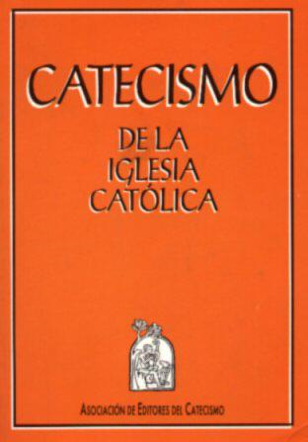
A lo largo de los siglos y de la tarea que la Iglesia realizó en el campo de la catequesis y de la evangelización, los conceptos: catequesis, catecismos, catequistas, fueron adquiriendo distintos matices. Se perfiló o diluyó el sentido original de la idea de catecismo, que era "resonancia oral" y, según los autores, los lugares y los momentos, se buscó el apoyo de las guías escritas, de los procesos previstos y preparados, de los "planes de formación catecumenal". Con todo tenemos que recordar varias circunstancias y directrices:
- Que desde los primeros tiempos cristianos se dio importancia a tener en breves resúmenes escritos una ayuda para la exposición de la doctrina cristiana a los catecúmenos.
- Que esos resúmenes tenían que ver con la comunidad y con la autoridad del obispo local, según todos los documentos y textos que se conservan.

- Que en esos textos había orden, sucesión, progreso, a fin de llegar a una visión total de todo lo fundamental al final del catecumenado.

La Didajé, de fines del siglo I, con sus 17 capítulos, puede ser mirado como el primer texto de catecismo conocido, no para aprender fórmulas, sino para entender el mensaje de la comunidad cristiana en lo que a fe y culto se refiere.

1. Naturaleza

En consecuencia se entendió por catecismo en los tiempos primitivos la presentación de un texto escrito, de un libro, que la comunidad cristiana y su autoridad ponían a disposición de los encargados del catecumenado. Pero no era un texto cualquiera ni hecho por cualquiera. Era de la comunidad y de la autoridad.

Lo redactaba alguien con capacidad. Lo aceptaba la autoridad. Lo recibía y lo asimilaba la comunidad, en forma incipiente cuando alguien quería entrar en ella. En forma proficiente por medio de las homilías y celebraciones que lo desarrollaban. Esta idea más o menos explícita, que se fue desarrollando con los siglos, nos permite presentar positiva y negativamente lo que es, o tiene que ser, el catecismo cristiano.

1.1. Visión positiva: lo que es

El catecismo fue siempre un guión de apoyo para la explicación, no un libro de materia religiosa sin más. Fue un resumen con el contenido fundamental de la doctrina que hace posible la fe.
Ofrecía una información doctrinal que había que clarificar, no una exhortación moral o espiritual. Del mismo modo que se hacía con el credo, o confesión de fe, el cual se recitaba como profesión o proclamación, el catecismo se explicaba como preparación y se seguían modelos que se transcribían y conservaban en diversas comunidades.
No se denominó "catecismo" a estos resúmenes escritos hasta final de la Edad Media. Pero los ecos de algunos de los documentos hacen sospechar que estuvieron difundidos tales escritos en diversos lugares del Mediterráneo. Se pueden citar los textos de Clemente de Alejandría en el s. II (en su Pedagogo), de Orígenes en el s. III (en los que con frecuencia alude a la labor del "didascalos"), y sobre todo de San Cirilo de Jerusalén (S. IV) con sus 24 "Catequesis bautismales”, o de S. Juan Crisóstomo (s IV) con las recientemente descubiertas (1954) ocho “Catequesis bautismales”.
Clásico es, y cumbre de esta literatura, el pensamiento de San Agustín a comienzos ya de V, en la segunda parte del "De catechizandis rudibus", que es un resumen de lo que el catequista de neobautizandos debe enseñar y explicar.
Las transcripciones de textos de este estilo fueron textos que se prolongaron a lo largo de los tiempos hasta la Edad Media y se miraron como valiosos guiones para animadores de catecúmenos.
El catecismo texto adquirió así una autoridad religiosa, eco del ejercicio del Magisterio, que se presentó ante los fieles, pastores y dirigidos, para ayudar a conocer, aceptar y vivir la fe cristiana. Desde entonces es un instrumento escrito y docente, diferente de otros escritos (exhortaciones, comentarios, sumas de teológicas, devocionarios, hagiografías, etc.) que sirve a la fe. Si es instrumento de fe, no se debe infravalorar por lo que alude a fe; pero tampoco se puede magnificar por ser instrumento.

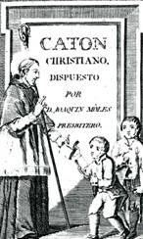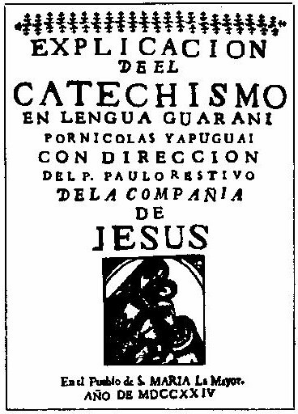

1.1.1. Autoridad eclesial

La autoridad del catecismo viene de ser instrumento del Magisterio ordinario (Papa, Concilios, Obispos en sus diócesis), que lo emplea para la educación de la fe de los cristianos. Sea redactado materialmente por los depositarios de ese magisterio o lo hagan otros por su encargo o mandato, es su sanción y aprobación la que confiere al catecismo su dignidad eclesial. Es la autoridad la que garantiza la autenticidad del mensaje y la que discierne la oportunidad y la bondad del lenguaje.

Así lo entendió la Iglesia desde que la reforma protestante puso en boga este instrumento como instrumento pastoral.
Con todo, el catecismo como instrumento no surge entonces. Ya antes era de frecuente uso, pues desde los primeros siglos el lenguaje escrito estuvo en manos de algunos pastores. Lo que tuvo de acierto Lutero, que dio un gran impulso al concepto y al término, fue ponerlo en manos de los todos los pastores en tiempos de ignorancia popular e incluso de los que recibían la catequesis, de los fieles que eran capaces de leer. Esto lo hizo posible el uso de la imprenta que facilitó desde 1455 el uso masivo de los escritos. El texto impreso hacía posible difundir de forma sólida y masiva determinado modo de pensar religioso. El Magisterio y los pastores católicos también comprendieron que era un instrumento valioso e imprescindible.
Sin la autoridad del Magisterio, el catecismo no es más que un libro que trata de temas religiosos relacionados con la fe. La aprobación, pues, que se hace de un catecismo no es sólo un gesto administrativo o la declaración de un "nihil obstat" burocrático, sino un refrendo y garantía de que lo escrito en el libro es un vehículo de la verdad confiada a la Iglesia. Aquí está su valor.
La fuerza persuasiva y directiva del catecismo viene de su conexión con el Evangelio (Palabra de Dios) a través de los sucesores de los Apóstoles (Obispos). A eso no puede aspirar cualquier otro instrumento o recurso escrito.

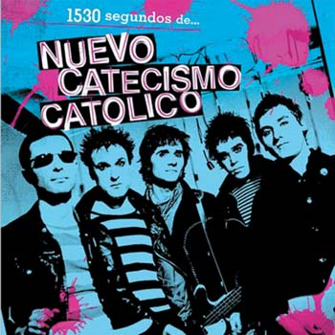

1.1.2. Referencia a la comunidad

En consecuencia, el catecismo se convierte en instrumento de referencia comunitaria. Es un recurso que vincula a los pastores de una comunidad creyente y, sin obligarles a la uniformidad, les facilita la unidad y la intercomunicación.
El catecismo, más que base y guía de las palabras orales o fuente de explicación, sirve para que lo aprendido se conserve y se repase, se reitere y se concrete en fórmulas claras, se intercambie con los demás en el tiempo y en el espacio.
Vale para que, a lo largo de la vida, se pueda mantener un lenguaje y el mensaje recibido y entendido y que facilite el intercambio o la concordancia en el hablar religioso. Hace posible que los padres hablen a los hijos, que los maestros instruyan a los discípulos, que los catequistas se pongan de acuerdo en lo que transmiten a los catequizandos. Sin tal instrumento, sólo habría palabras huecas y confusiones frecuentes.

1.1.3. Apoyo expositivo

Como cada comunidad de creyentes se halla inmensa en una cultura y tiene su propio lenguaje. Los catecismos escritos pueden y deber ser diferentes por lo que se refiere a la forma, a las circunstancias y a la configuración. Pero coinciden en lo esencial que, en definitiva, es el misterio cristiano.
El catecismo tiene un sentido instrumental y complementario a la comunicación viva. No reemplaza la palabra personal, que es la primera fuente de la transmisión. Pero ayuda a la claridad, a la concreción y a la sucesión ordenada de los contenidos del mensaje revelado.
Ofrece un soporte que objetiva las exposiciones: explicaciones, ideas, datos, referencias. Permite la confluencia de todos los que participan en la tarea educadora.
Recuerda y vivifica los cauces preferentes que se siguen y se comparten con otros que se relacionan con la educación. Ayuda en el desarrollo de los planes y formas de educación de la fe, sin reducir la tarea a la de un libro de texto escolar, con el que se hace lo mismo, pero criticando, discutiendo, aclarando, complementando o restringiendo.

1.2. Visión negativa: lo que no es

Con frecuencia se identifica el término catecismo con cualquier libro sencillo, sistemático, de conocimientos elementales en un campo: catecismo del agricultor, catecismo del emigrante, catecismo de la salud familiar. Hasta en Filosofía se han divulgado títulos como "Catecismo positivista" de A. Comte, o "Catecismo del revolucionario" de Trostsky, etc.
Pero no hay que confundir la idea de catecismo como "síntesis de doctrina cristiana" con otras realidades análogas.

1.2.1. Texto escolar
El catecismo no es un texto escolar, que recoge un aspecto religioso y ayuda al estudiante a ordenar conocimientos, al ofrecerle por escrito la documentación básica que debe entender, retener y aplicar después. El catecismo tiene que ver con la cultura y la inteligencia, pero no posee sólo un contenido instructivo, operativo o interdisciplinar.
El texto académico se define por su dimensión pedagógica (intelectual o vivencial), por su intencionalidad (científica o social) y por su metodología (activa o pasiva). Es soporte y estímulo de conocimientos y de habilidades. Suscita la crítica y la acción complementaria. El catecismo va más allá. Demanda aceptación y no sólo comprensión. Fomenta vínculos con la vida cristiana apoyada en la fe y con el mensaje evangélico que es vida interior.

1.2.2. Manual de piedad.

El manual de piedad es un escrito más o menos largo o sistemático de carácter moral y ascético: aconseja, sugiere, ilustra, invita.
Es guía de vida cristiana, personal o colectiva, y reclama la voluntad libre y la conciencia afectuosa de quien lo maneja con interés o preferencia.
El manual actúa de " devocionario" para la piedad si enseña a vivir y creer, a orar y a compartir, a sentir el mensaje cristiano como un desafío personal y comunitario. Puede también resultar "consultorio" si ofrece pistas para resolver interrogantes morales o espirituales. Puede presentarse como "síntesis" de conceptos, términos, relaciones, datos más enciclopédica o más resumidamente presentado.
Pero el catecismo es mucho más que todo esto: sintetiza pero con progresión y desde la perspectiva del mensaje cristiano; alienta a la vida pero desde la fe y no sólo desde la instrucción; relaciona pero con cauces evangélicos.
La dimensión ascética y moral del catecismo es consecuencia del mensaje que posee, no centro de su ser.

1.2.3. Tratado de Teología

El tratado, suma, manual, prontuario, ensayo o libro de Teología, son escritos sistemáticos, racionales, argumentales y polifacéticos, en los cuales se recogen doctrinas cristianas expuestas de diversa forma o con variada intención y extensión.
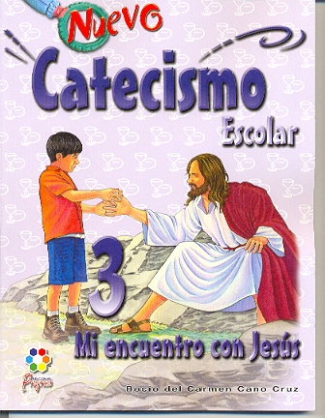
Cualquier de esos libros hace referencia a la verdad religiosa. Pero ninguno e ellos, si carece de la dimensión de fe, no puede ser calificado como teológico, pues la teología es visión intelectual de Dios desde la fe o de la fe desde la razón. Si se queda en la razón, y no enlaza con el ingrediente de la fe, no pasa de simple libro de Sociología religiosa, de Psicología o de Teodicea.
El catecismo tiene que ser "teológico" por su contenido, pero su óptica no puede ser sólo racional. Trata las cosas de Dios en forma de síntesis armónica, pero desde la óptica de la fe, del mensaje evangélico y de la respuesta cristiana. Tal visión requiere la dócil acogida de quien desea instruirse en la verdad para vivirla, no sólo para conocerla.
El catecismo no es un tratado "rebajado" de Teología, orientado a cristianos menos instruidos. Es un libro de instrucción, pero lo es además de educación. Se caracteriza por ser breve, sencillo, comprensible y cómodo. Su labor es educar la fe, no sólo formar la inteligencia.

2. Cualidades

La identidad así definida del catecismo reclama unas cualidades específicas. A. Jungmann, en su clásica obra "La Catequética" (III.4), refleja las exigencias siguientes para definir lo que es, o debe ser, el libro de catecismo.
Sus rasgos se condensan así:
- Cierta sistematización y orden, planificación y progresión interior, que es exigencia de la fe que brota de la recta presentación de la doctrina.
- Formulación clara que supere toda difusión o ambigüedad, ya que la doctrina cristiana reclama claridad de conceptos y de términos, compatibles con los misterios de la fe.
- Superación de la actitud crítica por una amable docilidad de creyente, ya que la doctrina cristiana se aclara pero no se discute, se asume de forma objetiva pero no se somete a intereses.

- Estabilidad en los planteamientos conceptuales esenciales, aunque varíen las terminologías según las culturas o los tiempos. La doctrina cristiana, como el mensaje evangélico, es permanente, si bien se desarrolla en su caminar histórico con nuevas aportaciones. Pero las verdades cristiana se complementan, no se sustituyen o reemplazan con otras.
- Sistematización y globalidad, de forma que el catecismo, grande o pequeño, abarca a "toda la doctrina cristiana", y no aspectos parciales de ella, como acontece en los libros escolares.
- Asequibilidad psicológica, de modo que la tarea catequística no se reduzca a una exégesis del texto sino a un desarrollo sereno y creativo
- Vinculación comunitaria, pues es un don de comunidad y para el fomento de relaciones comunitarias el catecismo se fabrica y divulga.

- Valor católico, es decir abierto a toda la Iglesia, aunque en sintonía con los propios modos culturales que siempre la dan sus rasgos peculiares.
- Encadenamiento sucesivo, y no caótico, con los catecismos anteriores o posteriores o con otros similares. Por lo tanto reclama armonía y proporcionalidad en los lenguajes, pero también en los mensajes.
- Proyección a la vida, que se desprende la identidad del mensaje cristiano, el cual reclama adhesión personal a lo que se cree y que es lo que expone y propone el catecismo.
Jungmann concluye: "Con fundada razón se podrá decir que el primer catecismo es el” Símbolo de los Apóstoles", pues en éste se halla la suma de la catequesis cristiana; los demás catecismos son desarrollo suyo".

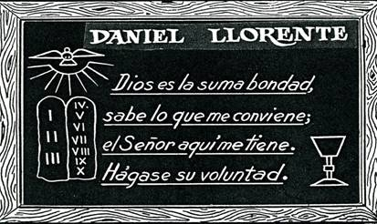

3. Estilos propios del catecismo

Los catecismos son "instrumentos al servicio de la fe", no son exposiciones señoriales que agotan la libertad, la creatividad y la expresividad del que lo usa o le prepara. Por lo tanto tienen que ser valorados como “recursos. Se les debe agradecer la seguridad y fortaleza que brindan en las ideas. Se le puede reclamar la flexibilidad y se les debe emplear para ofrecer claridad de ideas, nunca para fomentar distancias.
Proporcionan lenguajes y conceptos referenciales y hacen de elemento de enlace entre los que lo transmiten y quienes lo reciben. Pero no agotan todos los elementos que deben concurrir al acto catequético: aprenderlo, como en cierto lugares o tiempos se hacía, cuando se afirmaba que los "niños iban a la doctrina" para aprenderla y para vivirla.
Tampoco puede convertirse en una plataforma de proselitismo religioso, como si de ganar paganos se tratara. Ni debe presentarse como predicación penitencial para convertir pecadores.
Es un instrumento de evangelización y eso exige alegría, buena noticia, encuentro amistoso, actitud festiva y dinámicas cautivadoras. En la medida en que se puedan esconder estos resortes en el catecismo, se podrá hablar de acierto en la forma, en el mismo sentido en que la doctrina sea correcta permite hablar de acierto en el fondo.
El catequista debe pensar siempre ante el contenido que halla en cada catecismo que el mensaje cristiano es oferta y no conquista, es anuncio no invasión, es libertad y no esclavitud. Si entiende esto también descubrirá que el lenguaje del catecismo debe ser doctrinal pero no dogmático, debe ser sintético pero no esquemático, debe ser plácido pero no apático.
Cuando logra esas cualidades, entonces el catecismo presta el servicio al que estuvo llamado en la historia cristiana y al que sigue estando hoy orientado.
- Ofrecerá síntesis seguras y serenas de la verdad cristiana; no presentará polémicas, apologéticas o conflictos.
- Pondrá al alcance de la gente sencilla los conceptos sublimes y los términos sagrados del mensaje evangélico; no se encaminará a polemizar sobre utopía o a fantasear sobre cuestiones marginales o coyunturales.
- Proyectará hacia la vida al educando con orientaciones prácticas y fundadas con hondura en el Evangelio y en la Tradición de la Iglesia; no especulará con hipótesis o argumentará con axiomas y mucho menos distraerá las inteligencias con hipérboles, aunque use parábolas, ni engañará la mente con sofismas, aunque exponga misterios incomprensibles y a veces juegue con aproximaciones.
- Unificará los modos expresivos para que haya continuidad y coherencia en la educación de la fe a lo largo de las edades; pero no uniformará con disciplina rígida, como hacen los dogmáticos o los dictadores ideológicos.

4. Uso del catecismo

Siendo instrumento, el catecismo se debe usar como tal, según convenga en cada caso y requiera cada edad. Requiere uso respetuoso pues no es un libro sin más, sino un libro religioso y eclesial, cuya autoridad le viene de la autoridad eclesial. Pero no es un libro sagrado, como lo es la Biblia.
En general, el catecismo se debe para despertar la fe, para consolidarla y para intercomunicar sus riquezas con otros.

4.1. La iniciación en la fe

Para despertar la fe y para iniciar un reflexión sencilla sobre ella es bueno tener fórmulas que se escuchan, se entienden, se aprenden, se repiten y se explican a los demás e, incluso, se aplican a la vida.
No son necesarias, pero las personas sencillas como son los niños, necesitan poder expresarse sin confusión y sin ambigüedad. El catecismo es una ayuda imprescindible al comienzo de una etapa de formación humana, cuando no se posee vocabulario suficiente en el campo religioso y cuando las ideas abstractas, como suelen ser los misterios religiosos, no se captan con claridad.
Es cierto que en la pedagogía de los tiempos modernos hay otros recursos expresivos interesantes: mapas conceptuales, esquemas, programaciones, guiones de trabajo, planificaciones. Pero ninguno como la fórmula sencilla y comprensible que ofrece el catecismo elemental o la explicación "popular" que recoge el catecismo más desarrollado va a ofrecer esa ayuda.
El catequista y catequizando saben que el catecismo les ofrece algo que se puede transmitir y repetir con seguridad y que se puede conservar para toda la vida. En cierto sentido, la catequesis sale de él y a él conduce al final de todo.
4.2. En el acompañamiento
El catecismo, en cuanto libro de fórmulas y explicaciones claras, básicas y asequibles, se aprende y comprende en los primeros años y acompaña siempre después durante mucho tiempo. A él se recurre para recordar conceptos o aclarar dudas, para precisar términos o para dirimir discusiones religiosas.
Si el catecismo es bueno, claro y sistemático, incluso hasta la persona culta en otros terrenos lo reclama cuando tiene que expresar conceptos religiosos. Un médico, un ingeniero o un abogado, si tienen que definir términos como acaso encarnación, redención, resurrección y salvación, por ejemplo, difícilmente lo hacen sin acudir a las palabras con que se manifiestan el catecismo.
Hasta la vida moral del cristiano se halla casi siempre dependiente del texto aprendido en el catecismo, pues se acude a él para clarificar lo que es conciencia, pecado, mandamiento, oración, gracia, sacramento o perdón.
De una u otra manera en todo lo que se refiere a la fe cristiana y a lo largo de la vida, las personas creyentes están siempre retornando al catecismo para tener seguridad, claridad, orden y organización interior y exterior.

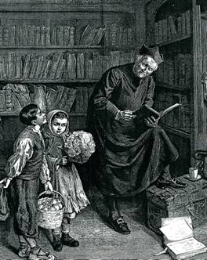

4.3. En las dificultades

Es el libro de referencia cuando se intenta clarificar para sí mismo o preparar para los demás temas, ideas, explicaciones, discusiones de índole religiosa.
Al necesitar unas formas expresivas comunes y claras, que superen las ideas generales, difusas y a veces confusas, se acude con naturalidad al modo de decir catequístico. Lo expresado en el catecismo tiene la ventaja de no ser cosecha personal y expresión cambiante, sino oferta eclesial que proviene de quien lo ha seleccionado y sobre todo lo ha sancionado con su autoridad.
Por eso ofrece garantía de objetividad, de precisión y de ortodoxia. Sin el catecismo las discrepancias en temas religiosos se parapetan en actitudes personales que, como acontece en toda disputa humana, se reduce a actitudes o intereses más afectivos que lógicos. Sin embargo lo escrito en el catecismo goza siempre del prestigio de su origen, de la dignidad de su autoridad y de la fuerza de su claridad.

5. Riesgos

Con todo, es bueno insistir en que el catecismo, por bueno y claro que sea, no debe ser mitificado ni magnificado en cuanto libro religioso. Su carácter instrumental le limita en cuanto a su fuerza clarificadora.
El catequista debe evitar caer en determinados riesgos que le acechan. Podemos sintetizar esos peligros en cinco: pietismo, racionalismo, pragmatismo, proselitismo y academicismo. Ninguno de ellos es peligroso para la fe en sí, pero son obstáculos en la catequesis.

5.1. Pietismo

El mirar el catecismo como un manual de conducta o como una síntesis de ideas sin más lleva a desenfocar su carácter pedagógico instrumental. El catecismo es libro para clarificar la mente no para dejarla detenida en sus páginas aprovechando los aprendizajes de memoria y reduciendo el esfuerzo a entender los términos verbales.
La conducta se rige por la conciencia y por el amor, por la Palabra de Dios iluminada por el Magisterio eclesial y por la Tradición; y también por la sensibilidad espiritual de la comunidad creyente a la que se pertenece. El catecismo es cauce para llegar a esas fuentes del obrar cristiano, pero no para agotar la vida en sus líneas. En consecuencia hay que mirar el catecismo con simpatía y respeto, pero sin veneración obsesiva. El catecismo no es el “texto evangélico”, es sólo reflejo de él.
El peligro de no ver más que la moral, el culto, el misterio, como queda grabado en las líneas del catecismo, sin aspirar a más, conduce al empobrecimiento religioso. Reduce su eficacia a los sentimientos y a las ideas básicas y conduce a cierta simpleza espiritual y sobre todo doctrinal.

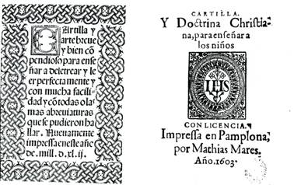
5.2. Racionalismo y doctrinarismo,

Es también peligro el mirar el catecismo como un mapa fijo de doctrinas y de normas, de enseñanzas y de cultos. Se convierte en un depósito que hay que conocer y sobre todo memorizar, sin que se piense en otras dimensiones de donde mana la doctrina del catecismo. El catequista se reduce entonces a exégeta y el catequizando se limita a ser aprendiz. Sin embargo, el catecismo está hecho para dar vida y toda vida es rica y cambiante. Por eso no es un solucionario de dudas, sino un estímulo para los compromisos de fe.
Es cierto que el catecismo ayuda a clarificar conceptos y términos, pero el memorismo sin más no es suficiente para que la inteligencia profundice y la voluntad opte con libertad. El recordar es comienzo. El catecismo ayuda a comenzar. Pero el camino posterior puede ser muy largo y desde luego más complejo.
5.3. Pragmatismo y sociologismo

El catecismo no es un instrumento fácil para salir al paso en los temas religiosos. Ni es sólo un emblema social o un ornamento familiar, escolar o grupal. El catecismo no se tiene por moda o por rutina. Hay peligro de reducirlo a manual de instrucciones religiosas para consultas de ocasión. Se le mira cuando se le necesita y se le abandona cuando no interesa ajustarse a sus enseñanzas.
Caen en este riesgo quienes lo consideran como punto de llegada al que se acude como punto final. Y no son capaces de mirarlo como guía, estímulo y recordatorio de los criterios, de los misterios y cauces de la vida cristiana de las personas normales, de los cristianos de a pie.
Incurren en ese pragmatismo quienes lo reducen a un recordatorio de las doctrinas que hay que imponer a los demás. Y también yerra quien lo reduce a un libro de texto que se usa durante un tiempo para obtener resultados y se abandona después, porque ya no merece la pena guardarlo cerca. A esto se llama academicismo y es una forma de pragmatismo

6. Tradición del catecismo

Para entender y valorar lo que es el catecismo y su valor, basta recordar su permanencia en la Historia de la Iglesia y en las alabanzas que se le han tributado a lo largo de los siglos. Hay que descubrir lo que hay en él de valioso, pues ha sido un instrumento tradicional en todas las comunidades cristianas desde los primeros tiempos. Y que agradecer su existencia, pues, si existen frutos similares en otras religiones, se debe a la eficacia de tal elemento de evangelización.
Por eso el catecismo debe ser mirado con simpatía por lo catequistas. Y simpatía significa respeto, uso selecto, recomendación de su posesión y consulta, ajuste de la propia vida a sus consignas

